Parengta pagal Kauno rajono savivaldybės administracijos „Lopšelio – darželio Vasario 16-osios g. 17, Teleičių k., Kauno r. sav., rekonstravimo darbai ir darbo projekto parengimas“ viešojo pirkimo komisijos (toliau – Komisija ) 2025-05-19 protokolą Nr. 5
Pagal adresatų sąrašą 2025-05-19 Teikiama CVP IS susirašinėjimo priemonėmis

Kauno rajono savivaldybės administracijos sudaryta Komisija atlikdama viešojo pirkimo atviro konkurso Lopšelio – darželio Vasario 16-osios g. 17, Teleičių k., Kauno r. sav., rekonstravimo darbai ir darbo projekto parengimas“ (toliau – Konkursas) procedūras, 2025-05-19 aptaria gautus tiekėjų klausimus ir pateikia atsakymus.
- Klausimas. Konkurso darbų kiekių I-III etapų žiniaraščių Nr. 2 „Statinio konstrukcijos“ 3-iuose skyriuose „Monolitinis gelžbetonis rūsio angoms panaikinti“ įrašytas darbas – Gelžbetoninės sienos, pertvaros iki 100 mm storio, iki 3 m aukščio, įrengiant klojinius iš skydų, paduodant betoną kranu – 95 m³. Toks pats darbas ir kiekis (papildomai nurodant armatūros kiekį – 11230 kg) įrašyti projekto darbų kiekių žiniaraščiuose (žr. PE19-105-TP-SK-SKŽ 1, 2, 4 lapai). Ar teisingai įrašyti šių darbų kiekiai? Jei teisingai įrašyti kiekiai nurodykite, kurioje vietoje reikės atlikti minėtus darbus.
Atsakymas: Įrengiant rūsio patalpas esamas / naujas ertmes rūsio išorinėse sienose reikia pilnai užtaisyti, apšiltinti, užsandarinti. Tikslinama DP metu, pagal konkrečią situaciją, atidengus esamus elementus ir iš esmės įvertinus situaciją.
- Klausimas. Konkurso ir projekto darbų kiekių žiniaraščiuose nėra numatyta atlikti šių darbų: 4 darbų etapo monolitinių gelžbetonių sąramų mūrinėse sienose įrengimas; 4 darbų etapo monolitinių gelžbetoninių juostų ant mūrinių sienų perdangos plokščių atrėmimui įrengimas. Šie darbai numatyti projekto principinėse detalėse (žr. PE19-105-TP-SK-25, 26). Ar tiekėjas turi įsivertinti šiame punkte aukščiau išvardintus darbus ? Jei atsakymas būtų taip, prašome pateikti patikslintus konkurso darbų kiekių žiniaraščius.
Atsakymas: Taip, reikalinga. Numatomas kiekis C30/37 betonas 17,1m3, 3422kg S500 armatūros.
- Klausimas. Konkurso ir projekto darbų kiekių žiniaraščiuose nėra numatyti 4 etapo grindų detalėje GR-3 numatytos šilumos izoliacijos EPS100 2x50mm įrengimo darbai. Ar tiekėjas turi įsivertinti šį darbą? Jei atsakymas būtų taip, prašome pateikti patikslintus konkurso darbų kiekių žiniaraščius.
Atsakymas: Taip, reikalinga. Bendrai 540m2 50 mm storio EPS100.
- Klausimas. Konkurso darbų kiekių žiniaraščiuose nėra numatyti 4 etapo grindų (pagal grindų įrengimo detales GR-1 ir GR-1A) armavimo darbų. Ar tiekėjas turi įsivertinti šiuos darbus ? Jei atsakymas būtų taip, prašome pateikti patikslintus konkurso darbų kiekių žiniaraščius.
Atsakymas: Taip, reikalinga. 600 kg S500 armatūros.
- Klausimas. Konkurso ir projekto darbų kiekių žiniaraščiuose nėra įvertintas apšiltinamojo sluoksnio po rostverku R-1 įrengimo darbai. Šie darbai numatyti projekto brėžiniuose (žr. PE19-105-TP-SK-25). Ar tiekėjas turi įsivertinti šį darbą? Jei atsakymas būtų taip, prašome pateikti patikslintus konkurso darbų kiekių žiniaraščius.
Atsakymas: Taip, EPS100 reikalingas. ~380 m2.
- Projekte numatytas 70 vnt. medžių kirtimas. Ar tiekėjas turi įsivertinti pašalintų medžių atstatomąją vertę?
Atsakymas. Prašome skaityti atsakymus į ankščiau pateiktus klausimus. Šis klausimas jau buvo atsakytas ankščiau.
- Klausimas. SA projekto dalies techninėje specifikacijoje parašyta:
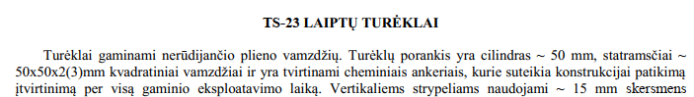

SA projekto dalies kiekių žiniaraštyje parašyta: 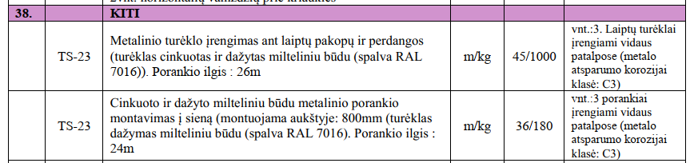
Kokie turi būti įrengti vidaus laiptų turėklai ? Jei reikia patikslinkite darbų kiekių žiniaraštį.
Atsakymas: Turėklai įrengiami cinkuoto ir milteliniu būdu džyto metalo.
- Klausimas. Projekto SK dalies techninėje specifikacijoje (žr. PE19-105-TP-SK-TS 53 lapą) parašyta, kad vėdinamo fasado įrengimui turi būti naudojamos nerūdijančio plieno konsolės. Projekto SK dalies vėdinamo fasado įrengimo brėžiniuose (žr. PE19-105-TP-SK-34) parašyta, kad montuojami bazalto pluošto kronšteinai (konsolės). Kokie turi būti vėdinamo fasado karkaso laikantieji kronšteinai?
Atsakymas: Turi būti naudojamos bazalto pluošto konsolės. Taip pat atkreipiame dėmesį, kad ventiliuojamas fasadas turi būti sertifikuotas kaip sistema.
- Klausimas. Projekto SK dalies techninės specifikacijos 44 lape rašoma, kad angokraščių šiltinimui turi būti naudojamos 40 mm storio mineralinės vatos plokštės. Projekto kiekių žiniaraščiuose ir brėžiniuose (žr. SK dalies brėž. „Langų angokraščių šiltinimo mazgai“) angokraščius numatoma šiltinti 30 mm EPS 100 sluoksniu. Kokia medžiaga turi būti šiltinami pastato langų ir durų angokraščiai?
Atsakymas: Šiltinama 30 mm EPS100.
- Klausimas. Patikslinkite informaciją dėl turėklų medžiagiškumo. Ar turėklai reikalingi iš nerūdijančio plieno ar cinkuoti ir dažyti, nes informacija nesutampa?
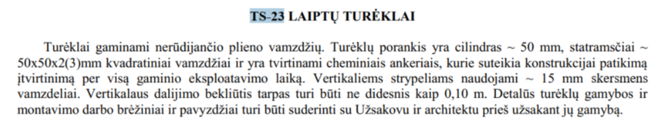
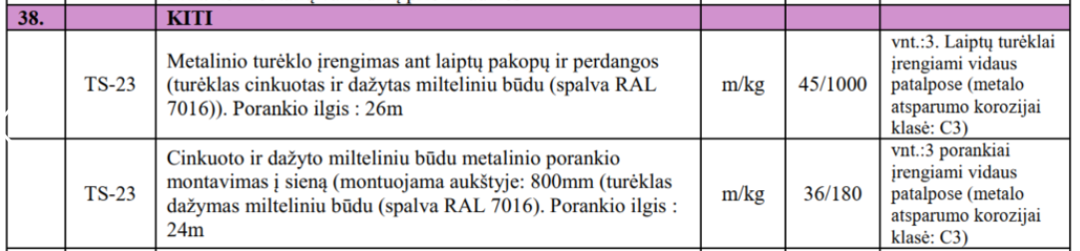
Atsakymas: Turėklai įrengiami cinkuoto ir milteliniu būdu džyto metalo.
- Klausimas. SP dalyje neįdėta TS-07 (tvoros įrengimas). Papildykite projektą.
Atsakymas: Segmentinė tvora: Tvoros panelių plotis 2500 mm, aukštis 1530 mm, pagaminti iš 5 mm skersmens vertikalios cinkuotos vielos strypų dengtų poliesteriu, kurie dar papildomai dažomi milteliniu būdu. Akutės dydis 50 x 200 mm. Spalva antracito (RAL 7016). Rišamasis sluoksnis užtikrina idealų sukibimą su poliesterio sluoksniu (mažiausiai 100 mikronų). Segmentinės tvoros tvirtinamos prie stačiakampių 40 x 60 mm profilio tvoros stulpų, naudojant skobas segmentų sujungimui ir metalinius kablius segmentų tvirtinimui prie stulpo. Metaliniai kabliai priveržiami nulaužiamomis veržlėmis. Stulpų viršuje užmaunami kamšteliai.
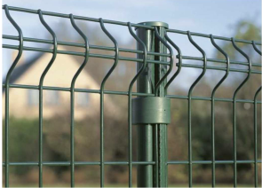
Tvoros segmentų tvirtinimo prie stačiakampio profilio stulpų schematinis vaizdas
Gaminio montavimas atliekamas vadovaujantis medžiagos gamintojo ar tiekėjo rekomendacijomis. Įėjimo ir įvažiavimo varteliai:
Aptveriant teritoriją įrengiami varteliai:
• vienvėriai įėjimo 1,0 m pločio ir 1,5 m aukščio;
Įėjimo vartelių savybės:
• varstoma į teritorijos vidų;
• rakinami, su įleidžiama spyna;
• reguliuojami vyriai;
• cinkuoto plieno;
• vartelių rėmo užpildas: segmentinis (tokių pačių elementų kaip tvoros segmentas);
• komplektuojami su vartelių stulpais.
• komplektuojami su vartų stulpais (spalva analogiška tvorai).
Vartų įrengimo vietos nurodytos projekto brėžiniuose. Įrengimo darbai atliekami pagal gaminių gamintojo ar tiekėjo instrukcijas.

- Klausimas. SP dalies žiniaraštyje numatoma 18 vnt. pavėsinių ir viena stoginė, o brėžiniuose nurodoma 20 vnt. pavėsinių. Patikslinkite
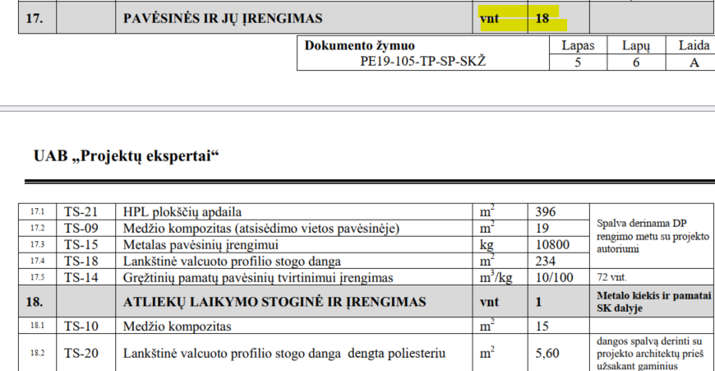

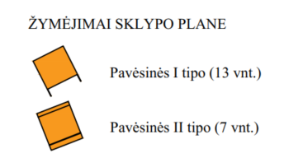
Atsakymas: Įrengiama 18 vnt. pavėsinių (vienai vaikų ugdymo grupei viena pavėsinė). I tipo 12 vnt., II tipo 6 vnt. Vadovautis PE19-105-TP-SP-01 A laidos brėžiniu ir byla.
- Klausimas. Excel kiekių žiniaraštyje GR-1 ir GR-1A sudėta į vieną skyrių, bet šiose detalėse nurodytos skirtingos apšiltinimo medžiagos, vienoje putplastis kitoje akmens vata. Patikslinkite.
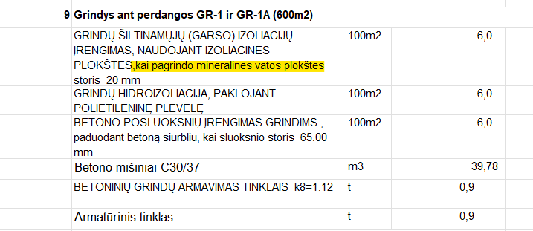
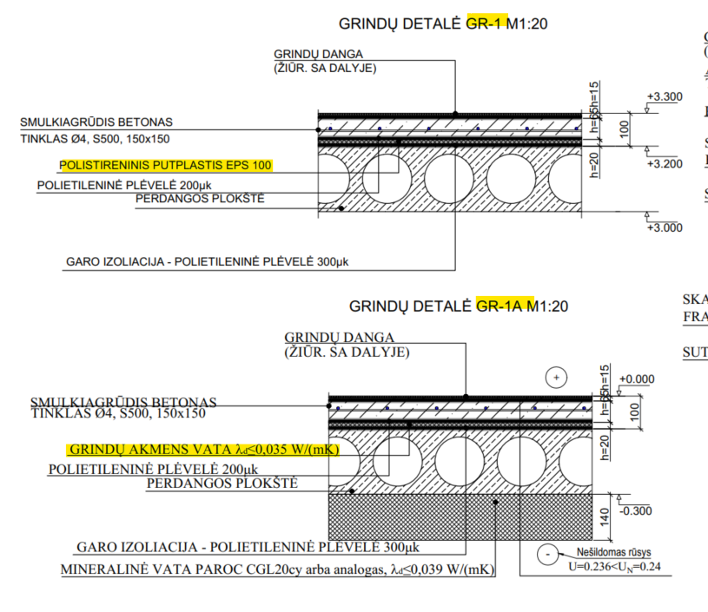
Atsakymas: Abejos grindys turėtų šiltintis grindų mineraline vata.
- Klausimas. SA AR nurodoma, kad visos grindys ardomos iki perdangos ir naujai įrengiami grindų sluoksniai. Kur excel kiekių žiniaraštyje yra įvertinti grindų demontavimo kiekiai 1 ir 2 aukštuose? Pvz. I etape griaunama grindų tik 300 m2 (rūsyje kaip suprantame), o įrengiama grindų viso 900 m2. Patikslinkite.

Atsakymas: Demontuojama grindų apdailos iki perdagos plokčių I ir II aukštuose: 2110 m2. Rūsyje gilinama kasant grunta: 680 m2
- Klausimas. Kur excel žiniaraščiuose turi būti įvertintos paaukštinimo priemonės?
Atsakymas: Paaukštinimo priemones vertinti pagal numatomų darbų pobūdį.

- Klausimas. Ar esamos stogo dangos ardomos ir įrengiamos iš naujo ar remontuojamos? Projekte informacija nesutampa.
Atsakymas: Patiksliname jog esama stogo danga ardoma pilnai iki G/B plokščių.
- Klausimas. Ar nereikės įrengti apsauginės stogo tvorelės? Žiniaraščiuose nėra, specifikacija duota.
Atsakymas: Stogo apsauginė tvorelė neįrengiama.
- Klausimas. Pateikite gipskartonio pertvarų ir lubų mazgus (detalizuokite - reikalingas storis, izoliacijos užpildas kur reikalingas, kur ne ir gkp lapų kiekis luboms.
Atsakymas: Mazgų detalizacija rengiama DP projektą. Gipso kartono pertvarų sluoksniai detalizuoti SA A-laidos SKŽ. Gipso kartono lubos įrengiamas 2 sl.
- Klausimas. Patikslinkite dėl rūsio lubų šiltinimo. Excel kiekių žiniaraštyje SA dalyje storis numatytas 30 mm, bet PAROC CGL20cy nebūna tokio storio. SK dalyje irgi rūsio lubų šiltinimas, tikriausiai dubliuojasi? Patikslinkite

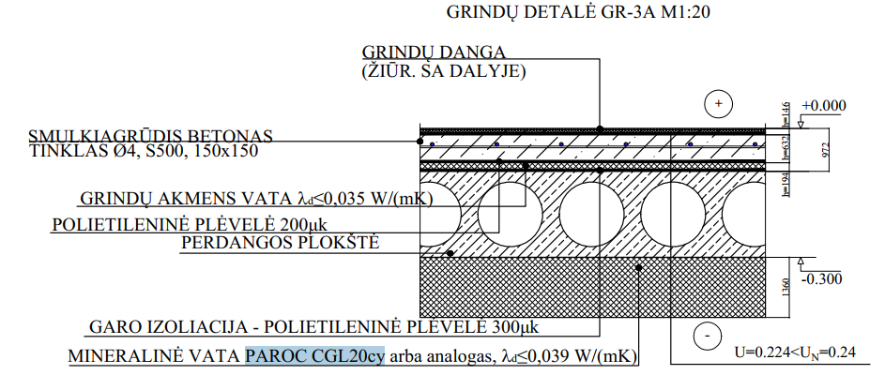
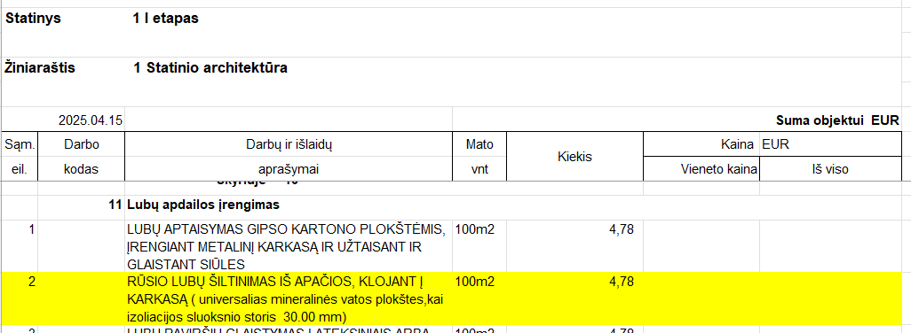
Atsakymas: Vadovautis A laidos SK bylos SKŽ. Rūsio lubų vatos storį vertinti 150 mm.
- Klausimas. I-III etapuose išskirkite kiekius modulinių lubų drėgmei atsparių ir akustinių, taip kaip yra išskirta IV etape. Dabar nėra aišku kiek kokių lubų yra.

Atsakymas: Vadovautis A laidos SA bylos kiekiais. Pvz:
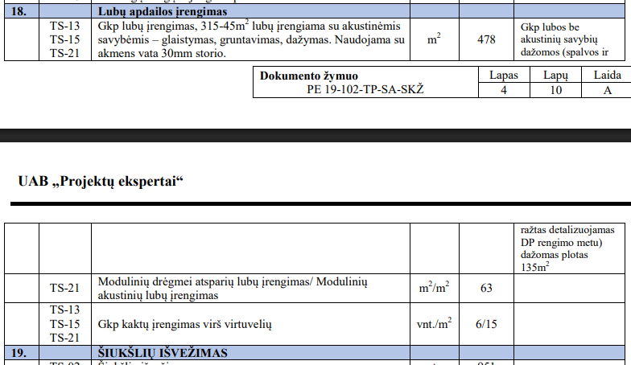
- Klausimas. Ar yra gautas leidimas kirsti medžius? Jei ne, kas už tai atsakingas? Kas sumoka už leidimą?
Atsakymas: Rangovas atsakingas už reikalingos dokumentacijos parengimą, derinimą su atsakingomis institucijomis ir jeigu reikialinga, leidimo kirsti medžius gavimą, bet koks medžių ir krūmų pjovimas turi būti suderintas ir gautas raštiškas leidimas su vietos gamtosaugos įstaigomis kuriame nurodoma, kokius želdinius statybvietėje leidžiama pašalinti. Esant poreikiui sumoka kompensaciją už žalą gamtai.

- Klausimas. Ar reikia įsivertinti medžių atkuriamąją vertę?
Atsakymas: Rangovas atsakingas už reikalingos dokumentacijos parengimą, derinimą su atsakingomis institucijomis ir jeigu reikialinga, leidimo kirsti medžius gavimą, bet koks medžių ir krūmų pjovimas turi būti suderintas ir gautas raštiškas leidimas su vietos gamtosaugos įstaigomis kuriame nurodoma, kokius želdinius statybvietėje leidžiama pašalinti. Esant poreikiui sumoka kompensaciją už žalą gamtai.

- Klausimas. Excel kiekių žiniaraštyje trūksta garo plėvelės stogo įrengimui.
Atsakymas: Garo plėvelė reikalinga, kai nuvaloma esama danga iki perdangos. Kiekis pagal bituminės dangos kiekį, I etape – 300 m2, II etape – 300 m2, III etape – 300 m2, IV etape – 656 m2.

- Klausimas. Excel kiekių žiniaraštyje stogo vata nurodoma 40 mm, o brėžiniuose rašo 30 mm. Patikslinkite.
Atsakymas: Įrengiama 40 mm storio kieta mineralinė vata λd≤0,038 W/(mK).

- Klausimas. Excel kiekių žiniaraštyje stogas šiltinamas EPS 80, o brėžiniuose EPS 100. Patikslinkite.

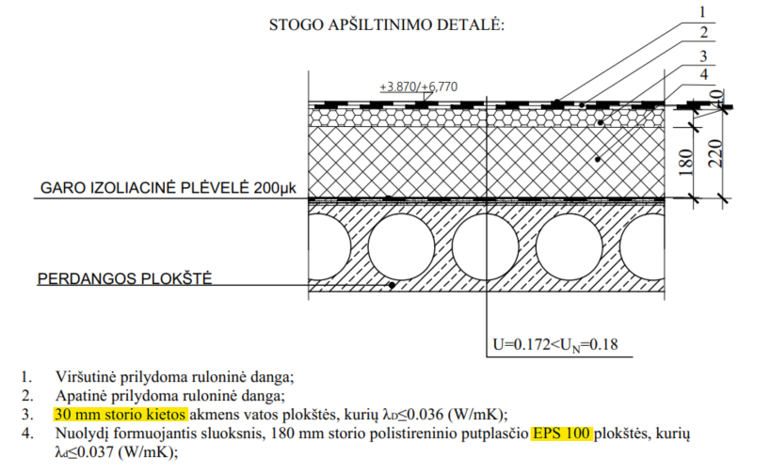
Atsakymas: Stogas šiltinamas EPS 100.
- Klausimas. Ar gerai suprantame, kad rūsio grindys D ir C korpusuose nesigilina?
Atsakymas: Teisingai.

- Klausimas. Ar darželis prieš darbų pradžią atlaisvins sklypo teritoriją nuo įvairių čiuožyklų, plastikinių namelių ir t.t?

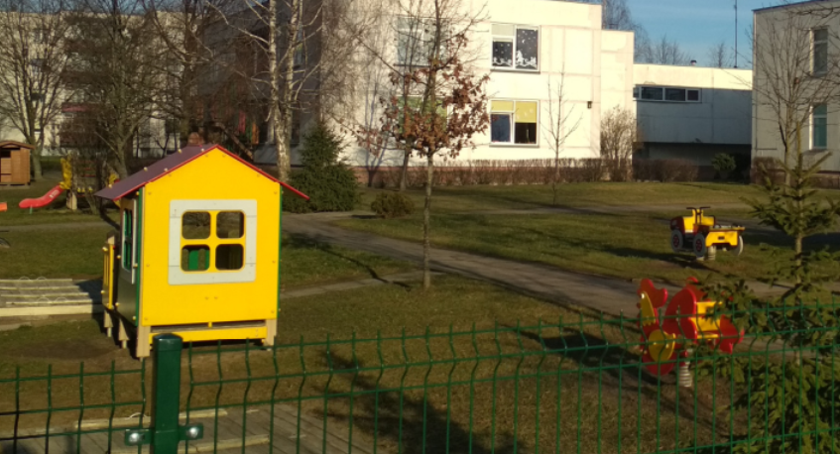
Atsakymas: Įvertinti esamų gaminių išmontavimą ir perdavimą darželiui.

- Klausimas. Ar tik LD-5 reikalingas saugus stiklas? Kitose duryse ir languose nereikalingas?
Atsakymas: Saugus stiklas reikalingas duryse, kurios įstiklintos nuo žemės.

- Klausimas. Ar PVC langai bei aliuminio vitrinos turi būti grūdinto stiklo ar turi būti ir su plėvele, kad vaikai neiškristų dužimo atveju? Patikslinkite kokie reikalingi stiklai grūdinti ar laminuoti, nes nuo to priklauso kaina?
Atsakymas: Grūdinti su plėvele.

- Klausimas. SA dalyje pateiktuose pjūviuose matomas projektuojamų sienų žymėjimas ties pamatais. Prašome patikslinti kas turi būti čia daroma? Pateikite remonto mazgą ir kiekius. Ar nereikia papildomų atkasimo, polistirolo pasluoksnio įrengimo darbų? Ar nebus įrengiami specialūs sandūrų hidroizoliavimo mazgai?

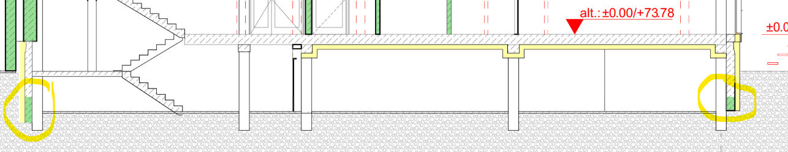
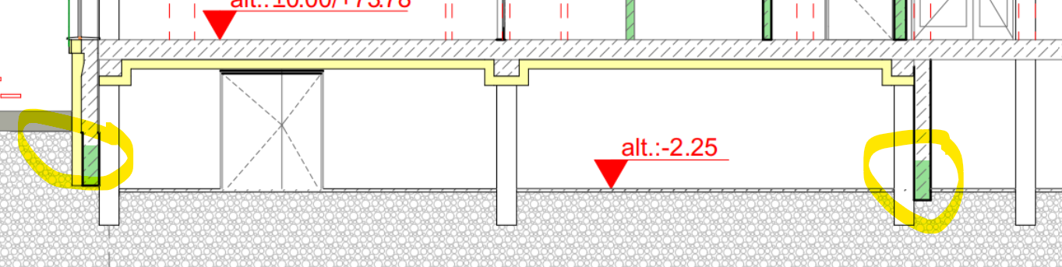

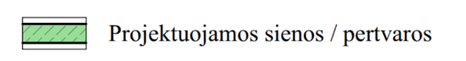

Atsakymas: Įrengiant rūsio patalpas esamas / naujas ertmes rūsio išorinėse sienose reikia pilnai užtaisyti, apšiltinti, užsandarinti. Tikslinama DP metu, pagal konkrečią situaciją, atidengus esamus elementus ir iš esmės įvertinus situaciją. Hidroizoliacija, apšiltinimas ir drenažinė membrana įtraukta prie cokolio apšiltinimo.

- Patikslinkite kokios angos čia turimos omenyje? Kur tai atsispindi SK dalies brėžiniuose?
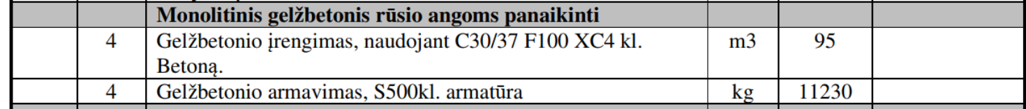
Atsakymas: Įrengiant rūsio patalpas esamas / naujas ertmes rūsio išorinėse sienose reikia pilnai užtaisyti, apšiltinti, užsandarinti. Tikslinama DP metu, pagal konkrečią situaciją, atidengus esamus elementus ir iš esmės įvertinus situaciją.
- Klausimas. Apžiūrėjus statinį iš išorės matyti sienų trūkimai, atskirų priemonių stiprinti, tvirtinti konstrukcijas projekte tam nenumatyta ir neaprašyta. Patikslinkite ar reikia vertintis šiuos stiprinimo darbus? Jeigu taip, papildykite kiekių žiniaraščius ir nurodykite technologiją.
Atsakymas: Pilnai užtaisyti atsiradusius trūkius, Tikslinama DP rengimo metu, pagal konkrečią situaciją, atidengus esamus elementus ir iš esmės įvertinus situaciją. Taip pat norime atkreipti dėmesį, kad prieš pradedant DP rengimą, turi būti atlikti esamų statinio konstrukcijų tyrimai / ekspertizė, šių tyrimų atlikimo kaštus įsivertina rangovas.

- Klausimas. Ar pėsčiųjų takams numatytos trinkelės turi būti natūralios spalvos?
Atsakymas: Taip, turi būti natūralios spalvos išskyrus įspėjamuosius / vedimo paviršius.

- Klausimas. I etape plieninių durų excel kiekis nesutampa su projekte esančiu kiekiu. Patikslinkite

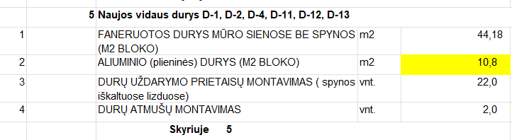
Atsakymas: Vadovautis projekto A laidos kiekių žiniaraščiu ir durų žiniaraščiais.

- Klausimas. Kiekių žiniaraštyje neįvertintas EPS rostverkui. Patikslinkite.

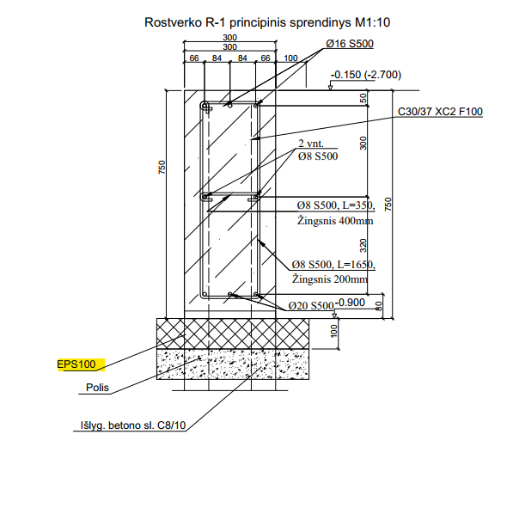
Atsakymas: Reikalingas EPS100, ~ 380 m2.

- Klausimas. Pateikite technines specifikacijas silikatiniams blokeliams, nes dabar įdėta tik silikatinėms plytoms.
Atsakymas: Blokeliai
250mm storio silikatiniai
Vidutinis atsparumas gniuždymui 15 N/mm2
Degumo klasė – A1;
Šilumos laidumo koeficientas – 0,55 W/m2K;
Atsparumas šalčiui – 50 ciklų;
Tūrinis tankis – 1275-1600 kg/m3

- Klausimas. SA dalies projekte numatytas įvažiuojančių/sulankstomų (D12 ir D13) durų
sprendinys uždengti nišoms. Pasirinktas sprendinys ir nurodytas konkretus
gamintojas labai susiauriną pasiūlą. Faneruotės apdailos pasirinkimas yra labai
specifinis reikalavimas, kai funkciškai yra tinkamų kelis kartus pigesnių sprendimų.
Ar galima siūlyti alternatyvų sprendinį, bet be faneruotės apdailos? Pvz. Espero
Uno sistemą? Prisegame bukletą susipažinimui.
Atsakymas: Derinti su projekto autoriumi DP rengimo metu.
Klausimai-5
- Klausimas. Prašome patikslinti dėl grindų detalių GR-1 ir GR-1A. Iš pateiktų mazgų SA dalyje galima suprasti, kad tai smėlbetonio grindys, bet kiekių žiniaraštyje atsiranda pramoninio betono markė C30/37. Patikslinkite kokios grindys reikalingos.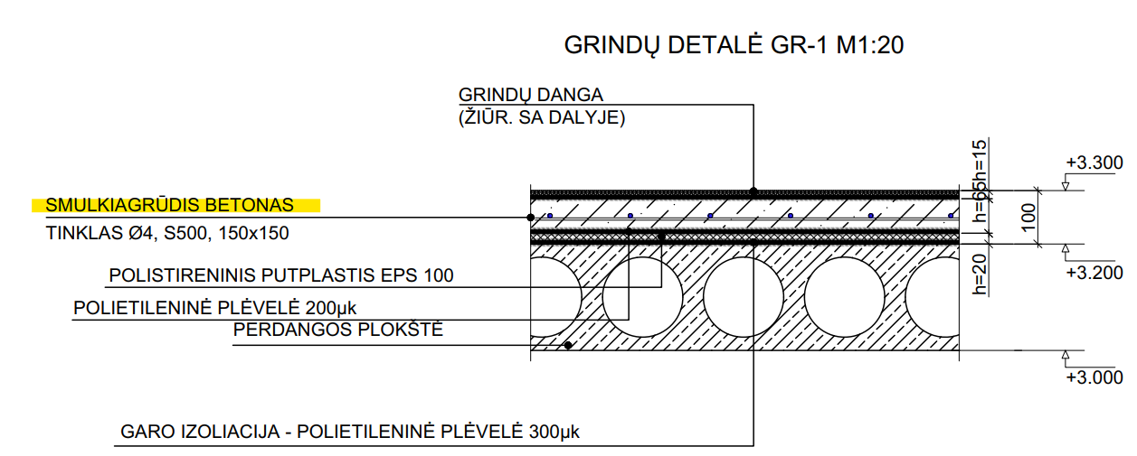
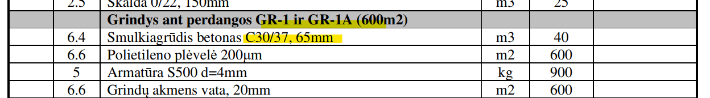
Atsakymas: Nurodyta betono klasė, taip pat prierašas smulkiagrūdis, t.y. be stambaus užpildo, galima tikslinti DP pagal darbų technologiją.
- Klausimas. Ar reikia vertintis 14.10 ir 14.11 eilutes iš SP dalies? Excel kiekių žiniaraštyje jų nėra. Jeigu reikia, prie kurių eilučių vertinti?
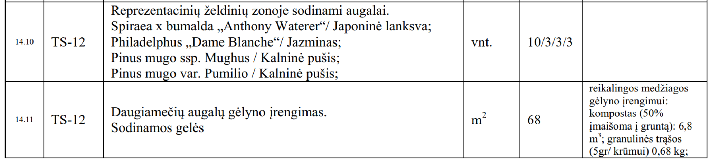
Atsakymas: Vertinti reikia. Vadovautis projekto dalies A laidos žiniaraščiais. Eilutės 14.10 ir 14.11 rengiamos IV etapu prie žemės ir dangų įrengimo darbai.
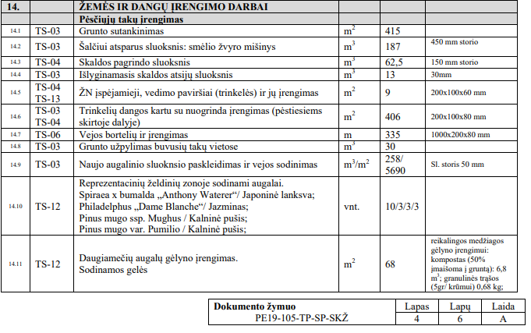
- Klausimas. Pateikite dviračių saugyklos specifikacijas.
Atsakymas:
Stovas pagamintas iš cinkuoto ir dažyto miteliniu būdu vamzdžio (spalva RAL 7016).
Matmenys: 800x800 mm. Skersmuo: Ø48,3/60,3 mm. Stovai įrengiami 18 dviračių.
Principinis vaizdas:
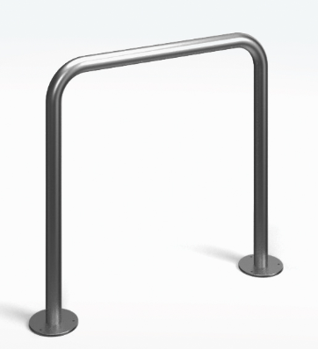

- Klausimas. Pagal klausimus-atsakymus (05 13) I,II,III etape numatyta pastato rūsyje perimetru užtaisyti plyšius tarp cokolinės plokštės ir rūsio grindų. Kodėl šie darbai nenumatyti B korpuso rūsyje IV etape?

Atsakymas. Šiuos darbus reikia numatyti ir B korpuso rūsyje IV etape.

- Komisija savo iniciatyva patikslina savo 2025-05-13 atsakymą ir pateikia papildomus projektuotojų paaiškinimus susijusius su nustatytais Architektūrinės dalies TS-18-1 ir TS-18-3 sk. netikslumais, ir informuoja, kad tiekėjai turėtų vadovautis:
Atsakymas.
TS-18-1 PLYTELĖS

Akmens masės grindų plytelės turi atitikti Europos standartą LST EN 14411:2012. Plytelės storis 8mm. Jų įmirkis turi būti ne didesnis kaip E ≤ 0,5%, stipris lenkiant ≥ 35 N/mm2. Paviršiaus kietumas (MOHS) visuomeninės paskirties pastatuose ne mažesnis kaip 8 klasės. Atsparumas giliajam dilimui (mm3) 175, atsparumas dėmių susidarymui ≥3 klasė, atsparumas buitiniams chemikalams A(V) klasė, atsparumas ugniai A1 fl, F, matmenų nuokrypiai ≤ 0,5 %, atsparumas slydimui su batais ≥ R10.
Akmens masės plytelės turi būti atsparios trinčiai, rūgščių ir šarmų poveikiui, nedegios, aukščiausios kokybės klasės, kraštinės rektfikuotos.

TS-18.3 PVC HETEROGENNĖ RULONINĖ DANGA
Grindų dangos techniniai duomenys:
Apibūdinimas | Standartas | Mato vnt | Duomenys
Bendras storis | ISO 24346 (EN 428) | mm | 2,00
Dėvimasis sluoksnio storis | ISO 24340 (EN 430) | mm | 0,70
Bendrasis svoris | ISO 23997 (EN 430) | g/m2 | 2670
Klasifikacija
Standartas / Gaminio spacifikacija | EN ISO 10582 | - | -
Europinė dilumo klasifikacija | EN ISO 10874 | klasė | 34/43
Reakcija į ugnį | EN 13501-1 | klasė | Bfl-s1 ant betono ir medinio pagrindo
Antistatiškumas | EN 1815 / EN 1081 | kV | < 2 ant betono / > 10⁹ Ω
Slidumas | DIN 51130 | klasė | R10
Savybės
Atsparumas dėvėjimuisi | EN 660.2 | mm³ | ≤2,0
Matmenų stabilumas | EN ISO 23999 | % | ≤ 0,40
Liekamasis įspaudimas | ISO 24343-1 | mm | ≤ 0,10
Atsparumas baldų kojelėms | EN 424 |  | jokio poveikio
Atsparumas kėdžių ratukams | ISO 4918 (EN 425) |  | jokio poveikio
Smūginio garso izoliacija | EN ISO 717-2 | dB | ~6
Šiluminė varža | EN ISO 10456 | m²K/W | 0,25
Spalvos atsparumas | EN 20 105 - B02 | - | > 6
Spalva |  |  | Derinama su projekto architektu

43. Taip pat Komisija, atsižvelgiant į tiekėjo prašymą, siekiant užtikrinti dalyvių teisę tinkamai susipažinti su pateiktais atsakymais į klausimus ir patikslintais žiniaraščiais, atsižvelgiant į pakeitimų svarbą ir mastą, pratęsia pasiūlymų pateikimo terminą iki 2025 m. gegužės 26 d. 10.00 val.

Komisija

